**EVIDENCIA DEL PRODUCTO lll DEL RAP 436541.**

**ANALISIS Y DESARROLLO DE SISTEMA DE INFORMACIO (ADSI)**

**ID: 2252407**

**INSTRUCTUR/A: JESUS DAVID CALDERON GOMEZ**

**APRENDIZ: YESSICA ANDREA FIGUEROA ERAZO**

**DOC: 1006524359**

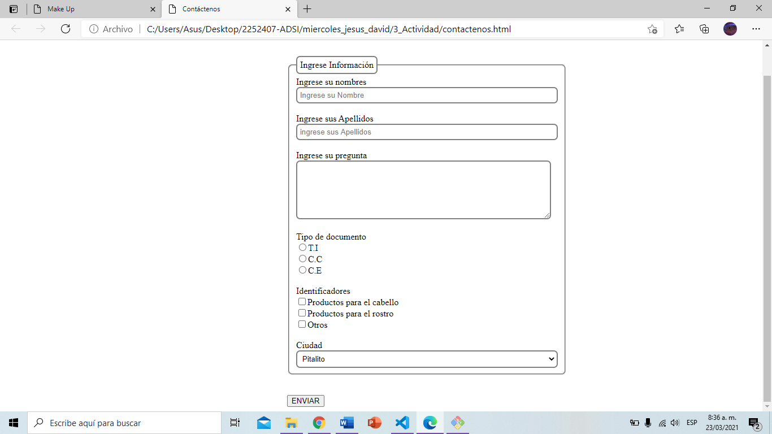

LINK:

<https://andre327.github.io/Make-Up/>